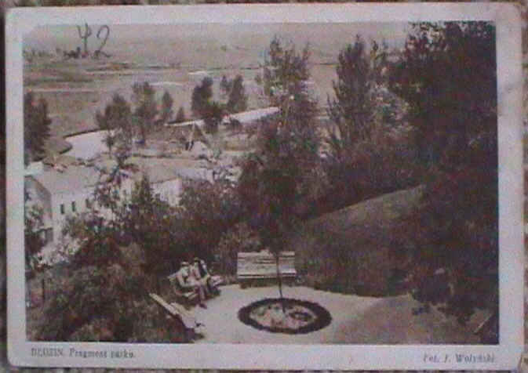
Będzin – park na Górze Zamkowej.
Pocztówka nakład RUCH, lata 30-te XX w.

